Картотека
загадок, стихов, считалок,
пословиц и поговорок
с математическим содержанием.

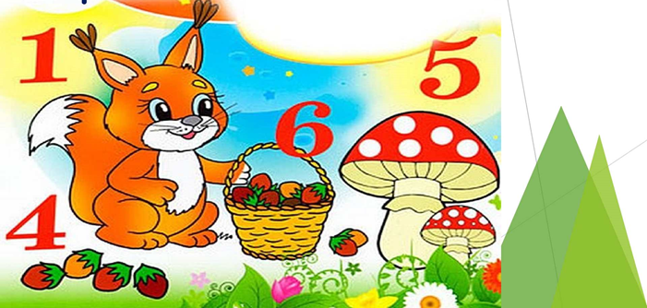

Количество и счёт  Число 1.  Стоит Антошка на одной ножке, Его ищут, а он не откликается.  (Гриб)  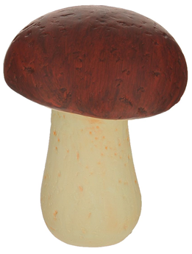  Число 2.  Одна дана нам голова, А глаза два, и уха два, И два виска, и две щеки, И две ноги, и две руки.  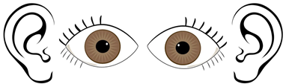 | Число 3.  У него глаза цветные, Не глаза, а три огня. Он по очереди ими Сверху смотрит на меня. (Светофор)  С. Маршак  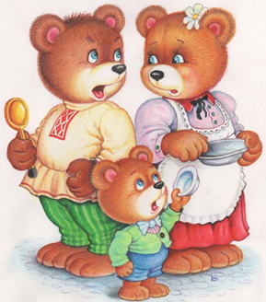  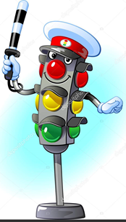  Возле леса на опушке Трое их живёт в избушке. Там три стула и три кружки, Три кровати, три подушки. Угадайте без подсказки: Кто герои этой сказки? (Три медведя)
Число 4.  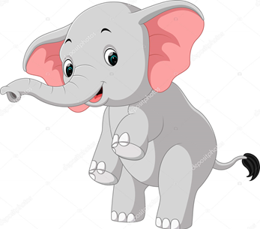  Дали туфельку слону, Взял он туфельку одну И сказал: «Нужны пошире, И не две, а все четыре!»  Четыре в комнате угла, Четыре ножки у стола, И по четыре ножки У мышки и у кошки.  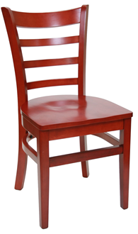  Загадки  Ножек четыре, шляпка одна. Нужен, коль станет обедать семья.  (Стол)  Есть спина, а не лежит никогда. Есть четыре ноги, а не ходят и три. Сам всегда стоит, а всем сидеть велит.  (Стул)  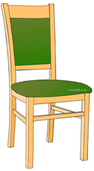  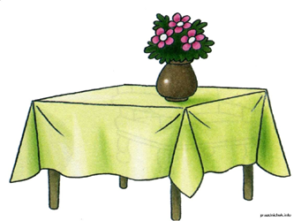  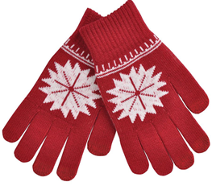  Пять мешочков шерстяных – Греются братишки в них.  (Перчатки) | Число 5.  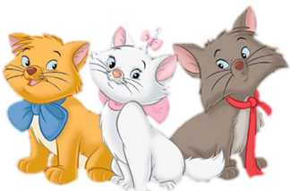  Хороши у нас котята. Раз, два, три, четыре, пять. Приходите к нам, ребята, Посмотреть и посчитать.  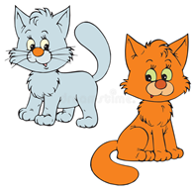  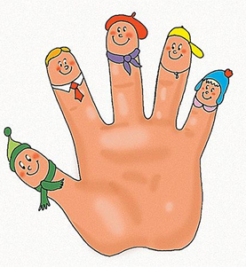  Пальчики уснули, В кулачок свернулись. Один! Два! Три! Четыре! Пять! Захотели поиграть  На самом перекрёстке Висит колдун трёхглазый, Но никогда не смотрит Двумя глазами сразу.  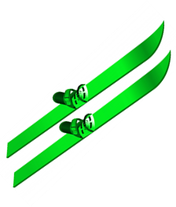    (Светофор)  Две новые кленовые Подошвы двухметровые. На них поставил две ноги, И по большим снегам беги.  (Лыжи)  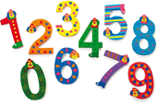  Проживают в трудной книжке Остроумные братишки. Десять их, но братья эти Сосчитают всё на свете. (Цифры)
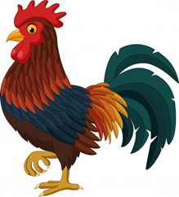  Гребешок на голове, Две ноги и шпоры две. Он в один и тот же час Рано утром будит нас. (Петух)    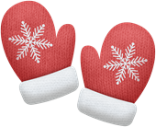  А ну-ка, ребятки, Кто угадает: На десятерых братцев Двух шуб хватает? (Варежки)  У него четыре лпки, Лапки – цап - царапки. Пара чутких ушей. Он гроза для мышей. (Кот) | Считалки  Один, два, три, четыре, пять, Мы собрались поиграть. К нам сорока прилетела И тебе водить велела.  *****  Один, два, три, четыре, пять, Вышел зайчик погулять. Что нам делать, как нам быть? Надо заиньку ловить! Снова будем мы считать: Один, два, три, четыре, пят
Математик  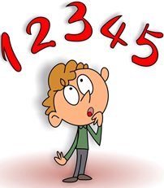  Раз, два, три, четыре, пять, Шесть, семь, восемь, девять, десять, Можно всё пересчитать, Сосчитать, измерить, взвесить. Сколько пальцев на руках, Сколько пальцев на ногах, Сколько в комнате дверей, В переулке фонарей, Сколько лодок на реке, Крупных ёлок на горе, Сколько ног у двух коней, Сколько во дворе детей: Раз, два, три, четыре, пять, Шесть, семь, восемь, девять, десять. Можно всё пересчитать, Сосчитать, измерить, взвесить: Сколько литров молока, Сколько метров полотна, Сколько хлеба на весах И времени на часах | Пословицы и поговорки  - Все за одного и один за всех.  - Два медведя в одной берлоге не уживаются.  - Два сапога – пара.  - Для друга и семь вёрст не околица.  - Конь о четырёх ногах, и тот спотыкается.  - На гору десятеро тянут, а под гору и один столкнёт.  - Не имей сто рублей, а имей сто друзей.  - Один в поле не воин.  - Первый блин всегда комом.  - Семь дел в одни руки не беру  - Семеро одного не ждут
Цифры живут на различных предметах: В календарях и трамвайных билетах, На циферблатах часов, на домах, Прячутся цифры в книжных томах, И в магазине, и в телефоне, И на машине, и на вагоне... Цифры повсюду, цифры кругом. Мы их поищем, и сразу найдём.  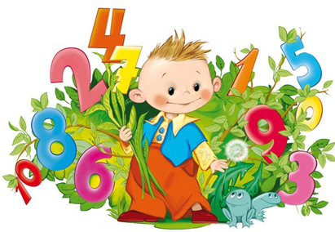 | Скороговорки 1. Я бродил один у горки, собирал скороговорки. 2.Два щенка щека к щеке щиплют щетку в уголке.  3. Три сороки – три трещотки, Потеряли по три щетки: Три – сегодня, три – вчера, Три – ещё позавчера. 4. Во дворе четыре Сашки на траве играли в шашки 5. Шестнадцать шли мышей, нашли по сорок грошей, две мыши поплоше нашли по две гроши. 6. Съел молодец 33 пирога с пирогом, да все с творогом. 7. Тридцать три корабля лавировали, лавировали да не вылавировали.
Величина  К нам во двор забрался крот, Роет землю у ворот. Тонна в рот земли войдёт, Если крот откроет рот.  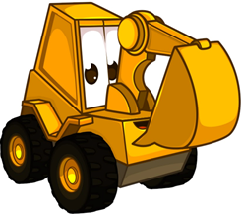  (Экскаватор)  Маленького роста я, Тонкая и острая. Носом путь себе ищу, За собою хвост тащу.  (Нитка с иголкой)    Дом зелёный тесноват: Узкий, длинный, гладкий. В доме рядышком сидят Круглые ребятки.    (Горох) | 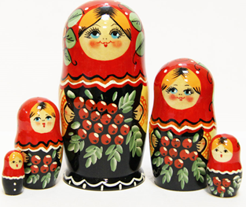  Ростом разные подружки, Но похожи друг на дружку, Все они сидят друг в дружке, А всего одна игрушка. (Матрёшки)    Не широка в ширину, Но зато длинна в длину. Где вода и глубина, Там деревянная она. (Дорога)  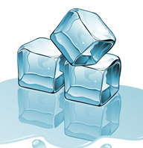  Рыбам зиму жить тепло: Крыша – толстое стекло.  (Лёд)
Что за зверь лесной – Встал, как столбик под сосной, И стоит среди травы – Уши больше головы?  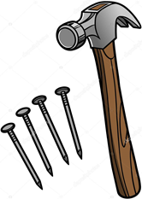  (Заяц)  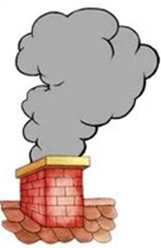    Как столкнутся – стук да стук, Тишину вспугнут вокруг. Толстый тонкого побьёт – Тонкий что-нибудь прибьёт. (Молоток и гвоздик)  Белый столб стоит на крыше И растёт все выше, выше. Вот дорос он до небес И исчез. (Дым) | 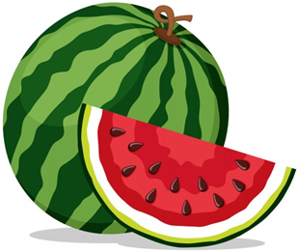  Он большой, как мяч футбольный. Если спелый – все довольны. Так приятен он на вкус! Что же это за…  (Арбуз)
  Геометрические фигуры, форма предметов  Три вершинки, Три угла, Три сторонки – Вот и я!  (Треугольник)    Нет углов у меня, И похож на блюдце я, На тарелку и на крышку, На кольцо и колесо. Кто же я такой, друзья? Назовите вы меня.  (Круг)    Четыре мне угла даны, И все стороны равны. Прямоугольнику я брат, А зовут меня…  (Квадрат) | Не овал я и не круг, Треугольнику не друг. Прямоугольнику я брат, А зовут меня…  (Квадрат)  Он давно знакомый мой, Каждый угол в нём прямой. Все четыре стороны Одинаковой длины. Вам его представить рад. А зовут его…  (Квадрат)    Похож на прямоугольник, Но всем даю сигнал: Углов я не имею. Что это?  (Овал)
Мы треугольники – два друга. Кладите нас друг против друга, Получится наш третий друг. Кто это?  (Прямоугольник)  От всех я отличаюсь – Всегда везде качаюсь. Я ваш знакомый, друг, Известен всем вокруг.  (Круг)  Ты на меня, ты на него, на всех нас посмотри, У нас всего, у нас всего, у нас всего по три. Три стороны, и три угла, и столько же вершин. И трижды трудные дела мы трижды совершим. (Треугольник) |   Что похоже на открытку, На конверт и на альбом? Что сравнить, ребята, можно С одеялом и ковром? Вы подумайте, скажите, Только помнить вы должны: Стороны фигуры этой Противоположные равны.  (Прямоугольник)  Что такое перед нами: Круглое, совсем без грани. В основаниях по кругу. Катим мы его друг другу, А назвать никак не можем. Может, кто–то нам поможет?    (Цилиндр)
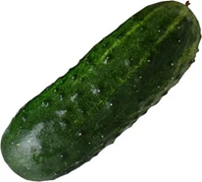  Он совсем, совсем зелёный И овальный, удлинённый. Помидора верный брат, Тоже просится в салат. Догадался? Молодец! Ну конечно…. (Огурец)    Рос шар бел. Ветер дунул – шар улетел.  (Одуванчик) | Жили-были два брата. Жили-были два брата: треугольник с квадратом. Старший – квадратный, добродушный, приятный. Младший – треугольный, вечно недовольный. Стал же спрашивать квадрат: - Почему ты злишься, брат? Тот кричит ему: - Смотри, ты полней меня и шире, У меня углов лишь три, у тебя же их четыре! Но квадрат ответил: - Брат, я ведь старше, я квадрат! И сказал ещё нежней: - Неизвестно, кто нужней. Вот настала ночь, и к брату, натыкаясь на столбы, младший лезет воровато Срезать старшему углы: «Приятных я желаю снов, спать ложился – был квадратным, а проснёшься - без углов!» Но наутро младший брат страшной мести был не рад. Поглядел он, нет квадрата… Онемел, стоит без слов. Вот так месть! Теперь у брата .Восемь новеньких углов!
Что за мягкие КВАДРАТЫ Дарят сказки всем ребятам? На кровати, как подружки, Пухлощёкие… (Подушки.)  Небо, будто синий дом, Есть одно оконце в нём: Словно КРУГЛОЕ оконце В небесах сверкает …  (Солнце.)  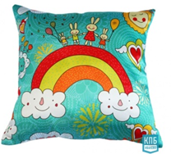   | 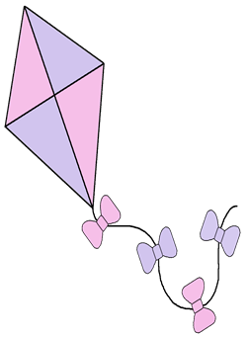    На сметане мешен, На окошке стужен, Круглый бок, румяный бок Покатился. (колобок).  Змей воздушный не простой! Змей, он в форме ромба! Он взлетает над землёй Даже выше дома
Ориентировка в пространстве  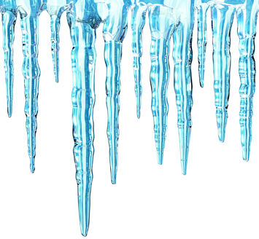  Сели детки на карниз И растут всё время вниз.  (Сосульки)    Крыльями не машет, А выше облаков летает.  (Самолёт)  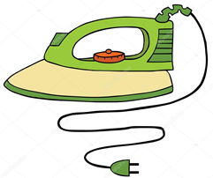  В полотняной стране По реке-простыне Плывёт пароход – То взад, то вперёд. А за ним такая гладь – Ни морщинки не видать. (Утюг) | Пушистая вата плывёт куда-то. Чем вата ниже – Тем дождик ближе.  (Туча)    Над тобою, надо мною Пролетел мешок с водою. Наскочил на дальний лес, Прохудился и исчез.  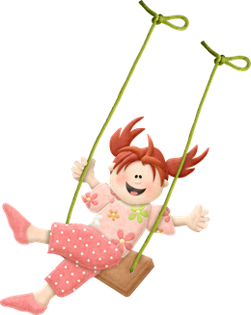  (Дождевая туча)  Вверх – вниз, вверх – вниз. Качать хочешь – на нас садись  (Качели)
Два братца спереди бегут, Два сзади догоняют, А догнать не могут.  (Лестница)  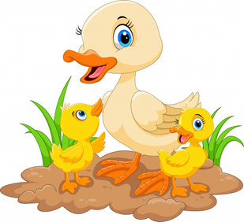  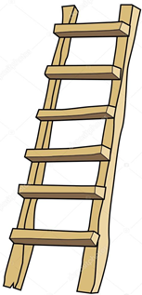  Вдоль по речке, по водице Плывёт лодок вереница. Впереди корабль плывёт, За собою всех ведёт. Вёсел нет у малых лодок, А кораблик больно ходок. Вправо, влево, взад, вперёд Всю ватагу поведёт. (Утка с утятами) | Пословицы и поговорки  - Близок локоть, да не укусишь.  - Велик телом, да мал делом.  - Видит око далеко, а ум ещё дальше.  - В чужих руках и ломоть велик.  - Высок каблучок, да подломился на бочок.  - Выше себя не прыгнешь.  - Длинная нитка – ленивая швея.  - Долго спать – с долгом вставать.  - И у самого длинного дня есть конец.  - Пчела мала, да и та работает.  - Чем дальше лес, тем больше дров.  - Яблоко от яблони недалеко откатывается.
Ориентировка во времени  Мы день не спим, Мы ночь не спим. И день, и ночь Стучим, стучим.  (Часы)    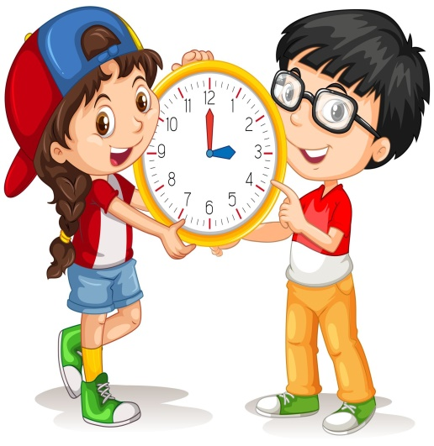  Без ног оно, И без крыльев оно, Не видно его, И не слышно его. Быстро лети – Не догонишь его.  (Время)  Две сестры: Одна светлая, Другая тёмная.  (День и ночь) | Двенадцать братьев: Разно называются, Разными делами занимаются. (12 месяцев)  В году у дедушки Четыре имени. Какие?  (Весна, лето, осень, зима)    Сам дней не знает, А другим называет.  (Календарь)  Двенадцать братьев Друг за другом ходят, Друг друга находят.  (Месяцы)
Когда это бывает? (части суток)  - Доброе утро – птицы запели, Добрые люди, вставайте с постели. Прячется вся темнота по углам, Солнце встаёт и идёт по делам! (утром)  - Он кричит: «Ку-ка-ре-ку!» Солнцу, речке, ветерку. И летит на всю округу: «Добрый день! Ку-ка-ре-ку!» (днём)  - Говорит Зайчиха-мать: - Ну-ка, дети, все в кровать! Спать пора давным-давно, На дворе уже темно! (вечером)  - Спят медведи и слоны, И лиса, и ёжик. Все в округе спать должны, Наши дети же. (ночью)  - Звёзды на небе зажглись, Спать ребята улеглись. Вечер, день умчались прочь. Им пришла на смену… (ночь)  - Когда петушок раньше всех встаёт, Голосисто поёт, солнышко встречать зовёт? (утром)  - Солнце в небе ярко светит, На прогулку вышли дети. Когда это бывает? (днём)  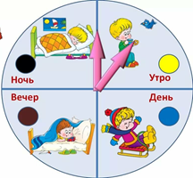  - Стало за окном темнеть, Птицы стали тише петь. Убирать игрушки нужно, Мама всех зовёт на ужин. Когда это бывает? (вечером) | Что за птицы пролетают По семёрке в каждой стае? Вереницею летят, Не воротятся назад. (Дни недели)  Семь братьев: Ростом одинаковые, Именами разные. (Дни недели)  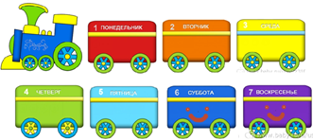  Братьев этих ровно семь. Вам они известны все. Каждую неделю ходят Братья друг за другом. А прощается последний – Появляется передний. (Дни недели)  Пословицы и поговорки  - Век долог, да час короток.  - Век живи, век учись.  - Говорил день до вечера, а слушать нечего.  - День да ночь – сутки прочь.  - Готовь сани летом, а зимой телегу.  - Делу - время, потехе – час.  - Долг день до вечера, коли делать нечего.  - Кто рано встаёт, того удача ждёт.  - Не суйся, середа, прежде четверга.
  Мы спросили у Емели… Мы спросили у Емели: «Назови нам дни недели». Стал Емеля вспоминать, Стал Емеля называть: Дядька крикнул мне: «Бездельник!» Это было в понедельник. На забор я лез и дворник Гнал меня метлой во вторник. В среду я ловил жука И свалился с чердака. Воевал в четверг с котами И застрял под воротами. В пятницу дразнил собаку – Изорвал себе рубаху. А в субботу – вот потеха! – На свинье верхом проехал. В воскресенье отдыхал – На мосту сидел, дремал, Да с моста свалился в реку. Не везёт же человеку! Так у нашего Емели Дни недели пролетели!.. | Я хочу Вам объяснить  Я хочу Вам объяснить,  Как на части день делить.  Каждый может по часам  Время дня увидеть сам.  Утром солнышко встает,  За окошком рассветет.  Просыпаться нам пора,  В детский сад идти с утра.  Вот на улице светло,  Время полдника пришло.  Мы гулять, играть идем,  Вот и солнышко садится,  Это вечер к нам стучится.  Вся семья вернется в дом,  Соберется за столом.  День закончился давно.  На дворе совсем темно.  Ночь приходит. Нам она  Доброго желает сна.

